
به دانش فزای و به یزدان گرای که او باد، جان تو را رهنمای
مدارک مورد نیاز جهت پذیرش و ثبت نام نو ورودان مرحله ی تکمیل ظرفیت 1404 دانشگاه مازندران

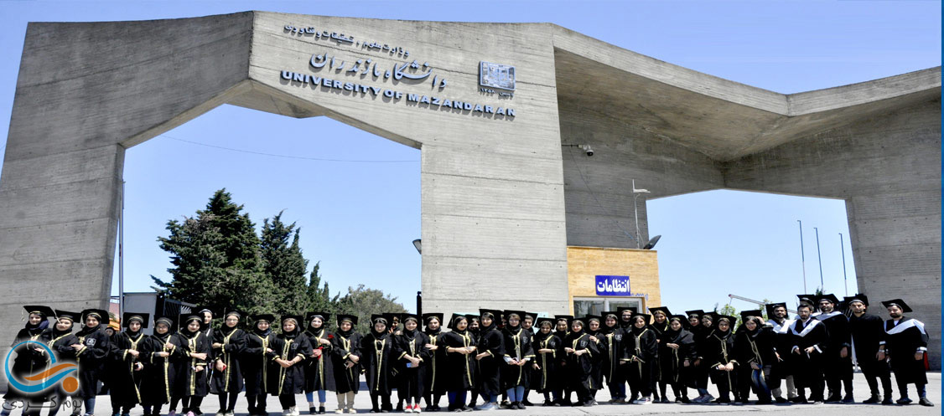
ضمن عرض تبریک و خوش آمد‌گویی به شما پذیرفته شده گرامی مقطع کارشناسی دانشگاه مازندران در سال تحصیلی1405-1404 به اطلاع مي رساند که قبل از انجام شروع فرآیند ثبت نام اینترنتی، لازم است که مدارک زیر را با حجم پایین اسکن و دراختیار داشته باشید:
گام اول حجم هر فایل کمتر از 500 کیلو بایت و با فرمتjpg/ image باشد.
1-برای دانش‌آموزان قبولی دیپلم سال 98 و به بعد:
اصل يا گواهي موقت ديپلم؛
فرم 602 (گزارش کلی سوابق تحصیلی پایه های دهم تا دوازدهم- دریافت از مدرسه محل تحصیل)؛
ریزنمرات دوره متوسطه؛
2- برای دانش‌آموزان قبولی دیپلم سال ما قبل 98:
اصل يا گواهي موقت ديپلم؛
گواهي پيش دانشگاهي؛
ریزنمرات دوره متوسطه؛
3- دانش‌آموزان نظام قدیم:
اصل يا گواهي موقت ديپلم؛
ریزنمرات دوره متوسطه؛
4- تصوير كارت ملي (پشت و رو)؛
5- صفحه اول و دوم شناسنامه و صفحه توضیحات شناسنامه در صورت داشتن توضیح؛
6- عكس پرسنلی 4*3 با حفظ شئونات عرفی و اسلامی؛
7- فرم انصراف از تحصیل: برای دانشجویان انصرافی از دانشگاه‌ها و موسسات آموزش عالی؛
8- مدرک وضعیت نظام وظیفه: کارت پایان خدمت یا معافیت .
9- فرم شماره 1 سازمان سنجش: برای تمام پذیرفته شدگان فعلی و انصرافی؛
10- فرم شماره 4 سازمان سنجش: برای سهمیه های منطقه 1، رزمندگان و ایثارگران؛
11- فرم شماره 5 سازمان سنجش: برای سهمیه های مناطق 2 و 3؛
توجه: "فرم های شماره 1، 4 و 5 سازمان سنجش در سامانه ثبت نام دانشگاه مازندران به آدرس https://golestan.umz.ac.ir بارگذاری شده است که در مراحل ثبت‌نام اینترنتی قابل مشاهده و چاپ می‌باشد.
گام دوم: مراجعه به سامانه تاییدیه مدارک تحصیلی (دیپلم یا پیش دانشگاهی): برای أخذ "تاییدیه تحصیلی" و "سوابق تحصیلی" و دریافت کد رهگیری به آدرس https://emt.medu.ir مراجعه کرده و پس از ثبت اطلاعات کد پیگیری و تاییدیه پرداخت را دریافت کرده و هنگام ثبت نام اینترنتی در قسمت مربوطه درج نمایید. قابل ذکر می باشد دانشجویان غیرنظام 3-3-6 که دارای مدرک پیش دانشگاهی می باشند، لازم است تاییدیه تحصیلی مقطع پیش دانشگاهی را نیز از سامانه یادشده دریافت نمایند.
گام سوم: مراجعه به سامانه خدمات الکترونیک انتظامی (مخصوص پذیرفته شدگان پسر): با عنایت به اینکه درخواست معافیت تحصیلی در سامانه وظیفه عمومی به صورت الکترونیکی (اینترنتی) توسط دانشجو انجام می شود، لذا ضروری است دانشجویان با مطالعه راهنمای ثبت درخواست معافیت تحصیلی نسبت به انجام مراحل آن و اخذ معافیت تحصیلی اقدام نمایند. مراحل لازم:
- مراجعه به پلیس+10 و اخذ کد سخا
- مراجعه به آدرس الکترونیکی https://sakha.epolice.ir
- تکمیل اطلاعات خواسته شده و ارسال درخواست معافیت تحصیلی
پس از ثبت اطلاعات خواسته شده، کد ثبت را دریافت نموده و پرینت آن را همراه با سایر مدارک در مراحل ثبت نام غیرحضوری و به دانشگاه ارائه دهید.
توجه: جهت دریافت راهنمای صدور معافیت تحصیلی دانشجویان به لینک زیر مراجعه نمایید:
https://edu.umz.ac.ir
گام چهارم: مراجعه و ثبت‌نام در سایت سازمان امور دانشجویان به آدرس:
https://health.saorg.ir
(راهنمای تکمیل فرم در سایت http://portal.saorg.ir وجود دارد).
با آرزوی موفقیت و سلامتی
مدیریت امور آموزشی دانشگاه مازندران

